“更大的”要来了：萨尔瓦多放大招

萨尔瓦多放大招

萨尔瓦多比特币办公室宣布，80,000 名公务员将通过公共管理创新高等学校 (ESIAP) 计划的教育模块接受比特币指导和认证。该模块还包括网络安全、区块链和人工智能 (AI) 领域的培训，并提供公共管理证书。

萨尔瓦多比特币办公室是一个负责监督所有与比特币相关的项目的机构。

此前，纳伊布·布克尔总统于 2021 年 8 月成立了 ESIAP，负责“通过实施针对全国所有公务员和公职人员的培训和研究计划来加强公共管理”。

比特币主题是公共管理认证模块的一部分，该模块有九个不同的模块，可以在 160 小时内以虚拟和异步方式完成。第七个模块包括比特币主题，还包括其他相关主题，如区块链、网络安全和人工智能 (AI)。

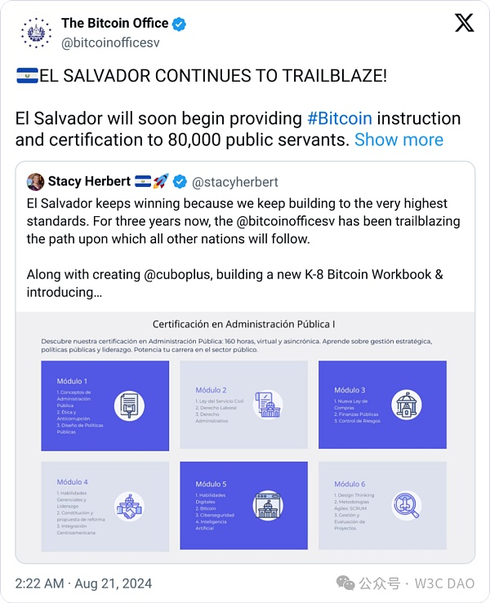

## 打造一支接受比特币的国家劳动力队伍

ONBTC 主管 Stacy Herbert 预计，培训公务员将对萨尔瓦多的比特币驱动型经济产生“复合效应”。她相信这一点，并计划宣布更多教育举措。她说：

“这些教育项目对萨尔瓦多及其比特币（和技术）政策的长期成功而言，时间偏好承诺非常低。”

比特币认证活动由公共管理创新高等学院 (ESIAP) 发起，该学院由总统纳伊布·布克尔 (Nayib Bukele) 于 2021 年 8 月揭幕。

据 ONBTC（也称为“比特币办公室”）称，该课程专门设计用于“加强萨尔瓦多治理和公共管理的卓越标准”。

## 成立“比特币银行”

萨尔瓦多的比特币采用将迎来新的繁荣。此前，萨尔瓦多政府推出了一项改革现行银行法的举措，引入了一种可以提供比特币和加密货币服务的新银行。

该银行法案已提交给了国民议会科技、旅游和投资委员会，其中包括14条新条款，将私人投资银行（PIB）定义为“促进经济发展和促进将金融资源引向商业和政府项目的国际重要工具”。



如果该提案获得通过，将允许创建这些银行，提供不同的服务，包括经济风险管理、金融产品购买、投资管理、对冲和其他金融衍生品。这些服务将支持萨尔瓦多的任何法定货币，如美元和比特币。

此外，该法案明确指出，支持基于稳定币的工具，为基于加密货币的投资工具打开了大门。尽管如此，推出 PIB 的要求非常严格：这些公司在成立时应拥有 5000 万美元的资本。

## 阿根廷学习萨尔瓦多采用比特币的经验

萨尔瓦多采用比特币所取得的财务成功引起了其他恶性通货膨胀经济体的注意。

今年 5 月，阿根廷政府开始与萨尔瓦多合作，学习其采用比特币和其他加密货币活动的经验。

阿根廷证券监管机构国家证券委员会（CNV）与萨尔瓦多国家数字资产委员会（CNAD）会面，讨论两国加密货币的采用和监管。

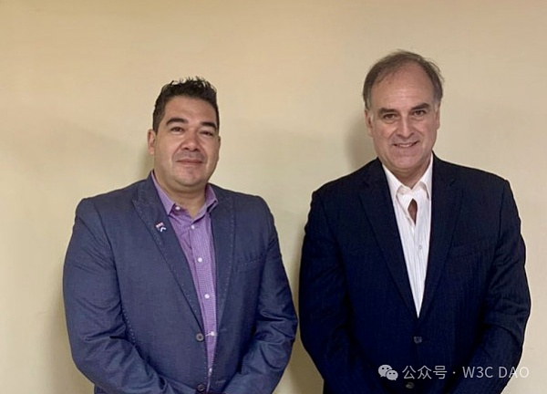

会见中，CNV主席席尔瓦表示：

“我们希望加强与萨尔瓦多共和国的联系，因此，我们将探讨与他们签署合作协议的可能性。”

此外，阿根廷最近于 4 月通过了加密货币公司的注册要求，并且自比特币友好型政治家哈维尔·米莱 (Javier Milei ) 于 2023 年底成为阿根廷总统以来，一直在积极尝试加密货币。